实验五
知识覆盖：循环

实验内容：

- 计算 SUM 的值：
已知公式： SUM = 1 + 1/2 + 1/3 + 1/4 + ... + 1/n
输入： n
输出： 表达式 sum 的值。 结果保留 6 位小数。
- 请编程输出所有购买方案：用40元钱买苹果、西瓜和梨共100个，且三种水果都有。已知苹果0.4元一个，西瓜4元一个，梨0.2元一个. 问可以各买多少个？

- 用以下方法求圆周率的近似值（收敛速度快）
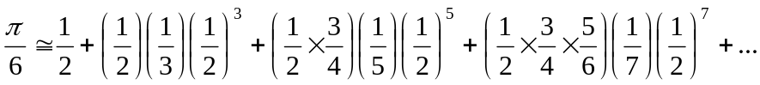
观察项数和精度之间的关系。

4. 打印空心的倒三角形
输入：输入三角形的高度（h >= 0）。
输出：打印相应的空心倒三角形。 图样参见测试用例。
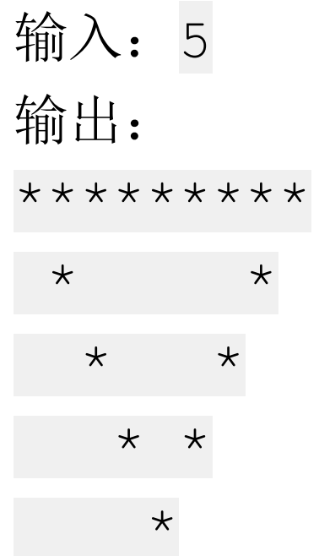

5. 根据用户输入的正整数n，求 2/1 + 3/2 + 5/3 + 8/5 + 13/8 + ...的前n项之和。保留两位小数。

